费品召回计划
生产者名称 | 佛山市帅起卡尔科技照明有限公司
产品名称 | 嵌入式灯具
品牌 | 卡尔
涉及数量 | 型号KA-I75 ：3个  型号KA- 903-30：8个，共11个
型号/规格 | 型号KA-I75 / 12 W  型号KA- 903-30 / 13 W
生产起止日期 | 型号KA-I75 ：2022年2月10日  型号KA- 903-30 ：2022年5月15日
生产批号/批次 | 型号KA-I75：2022-02  型号KA- 903-30：2022-05
产品描述及外观照片 | 该产品为嵌入式灯具，型号KA-I75，标示功率12W  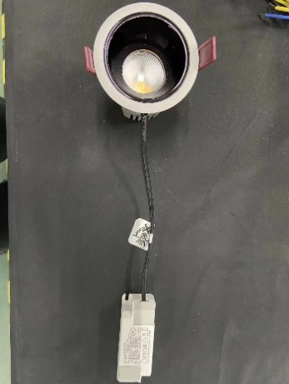  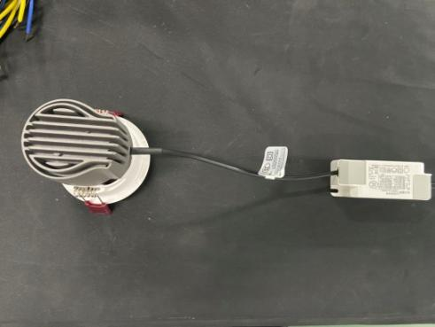  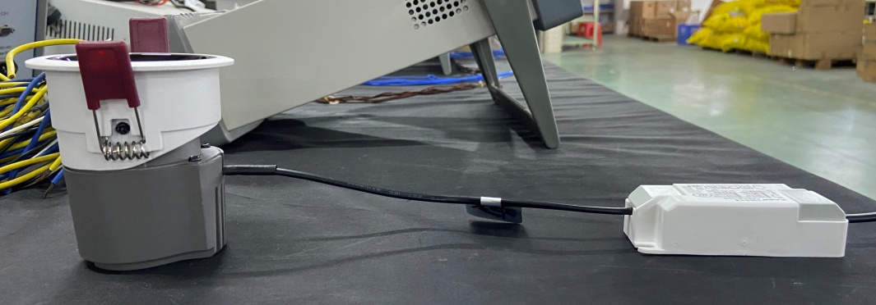  该产品为嵌入式LED灯具，型号KA- 903-30，标示功率13W  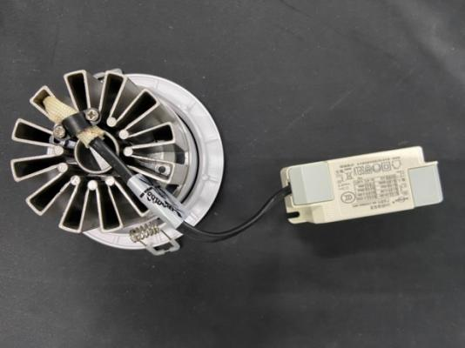  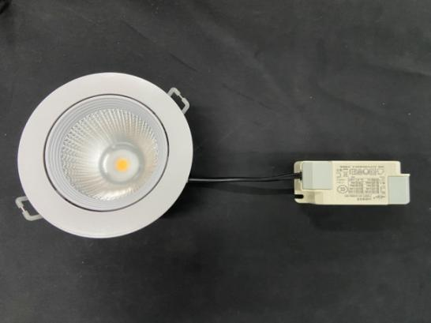  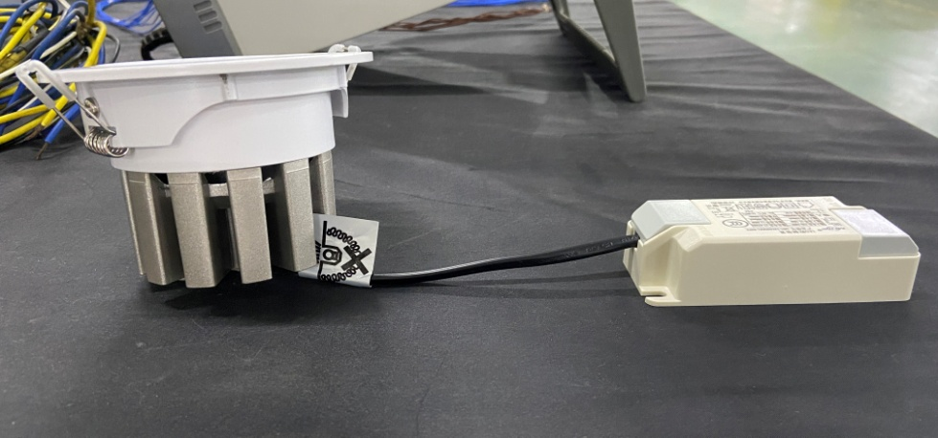
存在的缺陷 | LV电源和SELV电路之间不符合电气强度试验要求、带电部件和可触及部件之间绝缘强度不够。
可能导致的后果 | 可能引发触电危险，存在安全隐患。
避免损害发生的应急处置方式 | 立即暂停使用有缺陷的产品，联系公司或者经销商进行处理。
具体召回措施 | 通知销售商立即停止销售缺陷产品，并在销售商实体店铺发布召回公告，告知消费者具体召回事宜，为购买到缺陷产品的消费者免费更换或退货处理。
召回负责机构 | 佛山市帅起卡尔科技照明有限公司
召回联系方式 | 召回联系人及服务热线:陈女士13928107113
召回进度安排 | 集中召回时间计划在2025年4月11日至2025年5月10日（具体以实际进度安排为准）
其他需要报告的内容 | 无
其他信息 | 相关用户也可以登录佛山市市场监督管理局网站“政务公开-重点领域信息公开-产品质量监管信息公开-消费品召回”栏目，或拨打佛山市市场监督管理局缺陷产品召回热线电话（0757-82256006）了解更多信息。

